Тема: «Домашние птицы».

«ДВЕ КУРИЦЫ» (пальчиковая гимнастика)
В сарае две курицы жили (Большие пальцы поднимаем, сгибаем-разгибаем в ритме текста)
Цыплят на прогулку водили
Цыплят на прогулку водили (Постепенно разгибаем остальные пальцы)
За каждой ходили четыре ребёнка,
Четыре красивых послушных цыплёнка.
Четыре красивых цыплёнка (Дотрагиваемся подушечкой большого пальца до кончиков остальных пальцев в ритме текста)
Цыплята любили все вместе гулять,
Толкаться, пищать, червячков искать.
Толкаться, пищать, червячков искать (Пальцы переплетаем, быстро ими шевелим)
Как только стемнеет – все к мамам бегут, (Пальцы сгибаем, прижимаем к ладони)
Прижмутся друг к другу и сразу заснут.
«ДОМАШНИЕ ПТИЦЫ» (пальчиковая гимнастика)
Есть у курицы цыплёнок,
У гусыни есть гусёнок,
У индюшки – индюшонок,
А у утки есть утёнок. Большим пальцем поочерёдно касаться остальных, начиная с мизинца.
У каждой мамы малыши,
Все красивы хороши! Показать все пальчики, «играя» ими.
«ПЕТУШОК» (пальчиковая гимнастика)
Наш красивый петушок Обе руки сжаты в кулачки.
Кверху поднял гребешок. Разжать ладони.
Крылышками машет. Кистями помахать в воздухе.
На лужайке пляшет.
Крошки хлебные клюёт. Указательными пальцами постучать по столу.
Пёстрых курочек зовёт. Кистями рук сделать манящие движения.

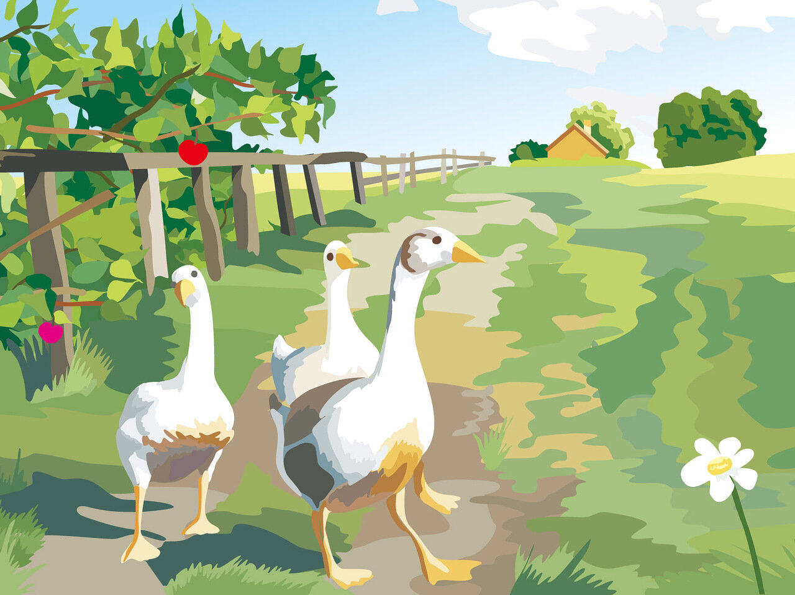
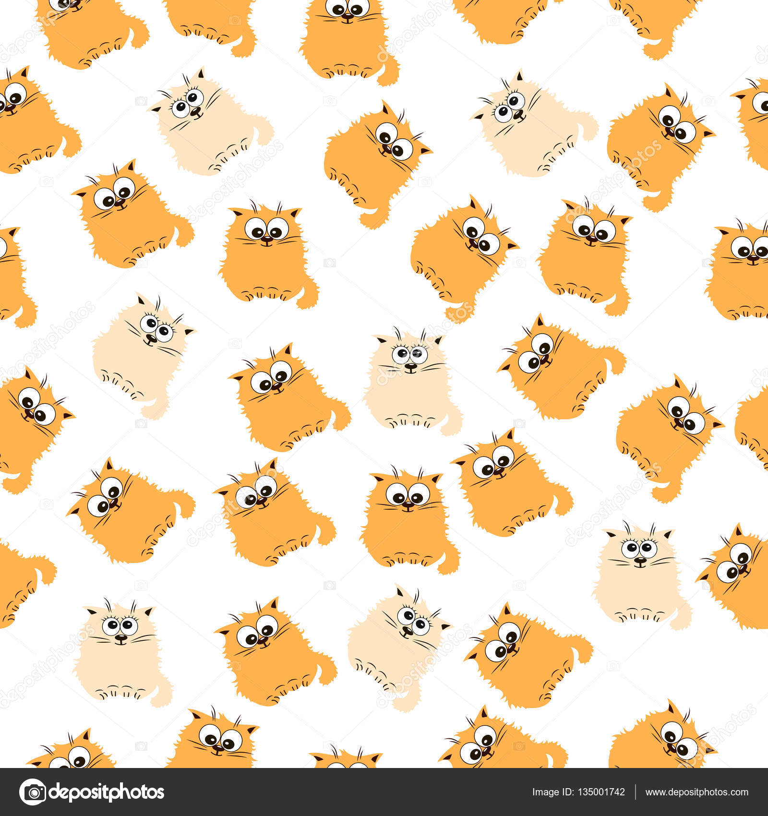
Тема: «Домашние животные и их детёныши».
«БУРЁНУШКА» (пальчиковая гимнастика)
Дай молочка, Бурёнушка, Показывают, как доят корову
Хоть капельку – на донышке.
Ждут меня котятки, Делают «мордочки» из пальчиков
Малые ребятки.
Дай им сливок ложечку, Загибают по одному пальчику на обеих руках
Творогу немножечко,
Масла, простоквашки,
Молочка для кашки.
Всем даёт здоровье Снова «доят»
Молоко коровье.
«КОТЯТА» (пальчиковая гимнастика)
(Ладошки складываем,пальцы прижимаем друг к другу. Локти опираются о стол.)
У кошечки нашей есть десять котят, (Покачиваем руками, не разъединяя их. )
Сейчас все котята по парам стоят:
Два толстых, два ловких,
Два длинных, два хитрых,
Два маленьких самых
И самых красивых.
Постукиваем соответствующими пальцами друг о друга (от большого к мизинцу).
«ПОВСТРЕЧАЛИСЬ» (пальчиковая гимнастика)
На каждую фразу соединять одноимённые пальцы левой и правой рук по одному начиная с мизинца. На последнюю фразу показать «рога», одновременно выпрямив указательные пальцы и мизинцы.
Повстречались два котёнка: «Мяу – мяу».
Два щенка: «Ав – ав». Два жеребёнка: «И-го-го»
Два телёнка, два быка: «Му-у». Смотри, какие рога!
«КОТ НА ПЕЧКУ ПОШЁЛ» (пальчиковая гимнастика)
Кот на печку пошёл, Пальчики «шагают».
Горшок каши нашёл Горшок из ладошек
На печи калачи, Ладошки «лепят калачи»
Как огонь горячи. Подуть на ладошки.
Пряники пекутся,
Коту в лапы не даются. Погрозить пальчиком.
«СОБАКА» (пальчиковая игра)
У собаки острый носик,
Есть и шейка,
Есть и хвостик.
Правая ладонь на ребро, на себя. Большой палец вверх, указательный, средний, безымянный вместе. Мизинец попеременно опускается и поднимается («лает собака»).

